卷 号
卷内编号
密 级

基于微信平台的理发由你安排应用
数据库设计说明书
V1.0

项 目 承 担 部 门： 个人开发小组

撰 写 人（签名）：张鹤

完 成 日 期： 2015-4-22

本文档 使 用部门： ■主管领导 ■项目组
■客户（市场） ■维护人员 □用户

评审负责人（签名）：

评 审 日 期： 2015-4-24

文档信息
标题: 基于微信平台的理发由你安排应用数据库设计说明书
作者: 张鹤
创建日期: 2015-04-22
上次更新日期: 2015-04-22
版本: V1.0
部门名称: 个人开发小组

修订文档历史记录
日期 | 版本 | 说明 | 作者
2015-04-22 | 0.1 | 初稿 | 张鹤
2015-04-22 | 1.0 | 正式版本发布 | 张鹤

目录
1. 引言 4
1.1 编写目的 4
1.2 背景 4
1.2.1 预期用户 4
1.2.2 数据库系统 4
1.3 定义 4
1.4 参考资料 4
2. 外部设计 4
2.1 类型划分 4
2.2 标识符和约定 5
2.3 数据库表以及数据库字典设计 5
2.3.1 商家信息表 5
2.3.2 样式信息表 5
2.3.3 队列信息表 5
2.3.4 客户信息表 6
2.3.5 预约信息表 6
2.3.6 评论信息表 6
2.3.7 凭证表 7
3. 结构设计 7
3.1 逻辑视图 7
3.2 物理视图 8
4. 运用设计 8
4.1 安全保密设计 8
4.2 数据字典设计 8
4.3 表之间的关联设计 8
4.4 存储过程设计 8
4.5 触发器设计 9

引言

编写目的
编写此文档的目的是为了更好地描述此系统的数据库，形象直观的解释和说明所创立的各个表，以及表中的每个键值得含义及类型。并描述本系统所使用的数据库管理系统，数据库设计软件。以便于设计人员最终完成物理数据库。

背景

预期用户
主要为本公司以及承包方的阅读者，如设计人员、开发人员等。有时可以包括客户方的阅读者，如：市场部人员、开发人员等。

数据库系统
本项目采用新浪云MySQL数据库，版本为5.0 。
数据库设计软件Power Designer，版本12

定义
商家：该网站的用户之一，建立表 商家信息表，样式信息表，队列信息表，凭证表。
客户：该网站的用户之一，建立表 客户信息表，预约信息表，评论信息表。

参考资料
- 《MySQL 5.0用户手册》
- 华迪项目工程文档模板
- 《数据库设计概述》
- 鸣谢：www.baidu.com，www.csdn.net

外部设计

类型划分
本系统的数据库设计基本上按照表的作用来设计的，即表建立后可以在商家与客户间互相使用，提高表的使用频率，减少不必要的空间浪费。
下面解释各表：
商家信息表：用于存储商家的信息包括店铺信息。
样式信息表：用于存储各个商家的样式信息。
队列信息表：用于存储各个商家的队列信息。
客户信息表：用于存储各个客户的账户信息。
预约信息表：用于存储所有预约的具体信息。
评论信息表：用于存储所有评论的具体信息。
凭证表：用于存储从微信获得的access_token。

标识符和约定
数据库中表名为表中数据的英文单词描述，表名所有字母均小写。
表中字段命名均为字段内容含义的英文单词小写。

数据库表以及数据库字典设计

商家信息表
Name | Code | Data Type | Length | Mandatory | Primary Identifier
店铺编号 | shopid | varchar | 5 | TRUE | TRUE
账户名 | username | varchar | 20 | TRUE | FALSE
密码 | password | varchar | 20 | TRUE | FALSE
店铺名称 | name | varchar | 20 | FALSE | FALSE
店铺规模 | size | varchar | 10 | FALSE | FALSE
店铺地址 | address | varchar | 50 | FALSE | FALSE
店主姓名 | owner | varchar | 20 | FALSE | FALSE
店铺电话 | tel | varchar | 15 | FALSE | FALSE
店铺位置经度 | lng | float |  | FALSE | FALSE
店铺位置纬度 | lat | float |  | FALSE | FALSE
店铺评价星级 | stars | float |  | FALSE | FALSE
店铺图片 | pic | mediumblob |  | FALSE | FALSE

样式信息表
Name | Code | Data Type | Length | Mandatory | Primary Identifier
样式编号 | styleid | varchar | 5 | TRUE | TRUE
店铺编号 | shopid | varchar | 5 | TRUE | FALSE
样式价格 | price | varchar | 5 | TRUE | FALSE
样式用时 | time | varchar | 5 | TRUE | FALSE
样式简介 | info | varchar | 200 | TRUE | FALSE
样式图片 | pic | mediumblob |  | TRUE | FALSE

队列信息表
Name | Code | Data Type | Length | Mandatory | Primary Identifier
店铺编号 | shopid | varchar | 5 | TRUE | TRUE
预约编号 | bookid | varchar | 10 | TRUE | FALSE
客户编号 | guestid | varchar | 8 | TRUE | FALSE
样式编号 | styleid | varchar | 5 | TRUE | FALSE
客户姓名 | name | varchar | 10 | TRUE | FALSE
日期 | date | varchar | 20 | TRUE | FALSE
时间 | time | varchar | 30 | TRUE | FALSE
花费时间 | cost | int | 3 | TRUE | FALSE
客户电话 | tel | varchar | 15 | TRUE | FALSE
当前状态 | state | varchar | 200 | TRUE | FALSE

客户信息表
Name | Code | Data Type | Length | Mandatory | Primary Identifier
客户编号 | guestid | varchar | 8 | TRUE | TRUE
客户openid | openid | varchar | 30 | TRUE | FALSE
客户位置经度 | lng | float |  | TRUE | FALSE
客户位置纬度 | latt | float |  | TRUE | FALSE

预约信息表
Name | Code | Data Type | Length | Mandatory | Primary Identifier
预约编号 | bookid | varchar | 10 | TRUE | TRUE
店铺编号 | shopid | varchar | 5 | TRUE | FALSE
样式编号 | styleid | varchar | 5 | TRUE | FALSE
客户编号 | guestid | varchar | 8 | TRUE | FALSE
客户姓名 | name | varchar | 20 | TRUE | FALSE
客户电话 | tel | varchar | 11 | TRUE | FALSE
客户留言 | message | varchar | 200 | FALSE | FALSE
预约时间 | time | varchar | 20 | TRUE | FALSE
当前状态 | state | varchar | 10 | FALSE | FALSE

评论信息表
Name | Code | Data Type | Length | Mandatory | Primary Identifier
评论编号 | evaluationid | varchar | 10 | TRUE | TRUE
预约编号 | bookid | varchar | 10 | TRUE | FALSE
店铺编号 | shopid | varchar | 5 | TRUE | FALSE
样式编号 | styleid | varchar | 5 | TRUE | FALSE
客户编号 | guestid | varchar | 8 | TRUE | FALSE
客户姓名 | name | varchar | 20 | TRUE | FALSE
客户评价 | stars | varchar | 1 | TRUE | FALSE
客户留言 | message | varchar | 200 | FALSE | FALSE
预约时间 | time | varchar | 20 | TRUE | FALSE
商家回复 | respon | varchar | 200 | FALSE | FALSE

凭证表
Name | Code | Data Type | Length | Mandatory | Primary Identifier
凭证编号 | id | int | 1 | TRUE | TRUE
凭证 | token | varchar | 200 | TRUE | FALSE
获取时间 | time | varchar | 15 | TRUE | FALSE

结构设计

逻辑视图
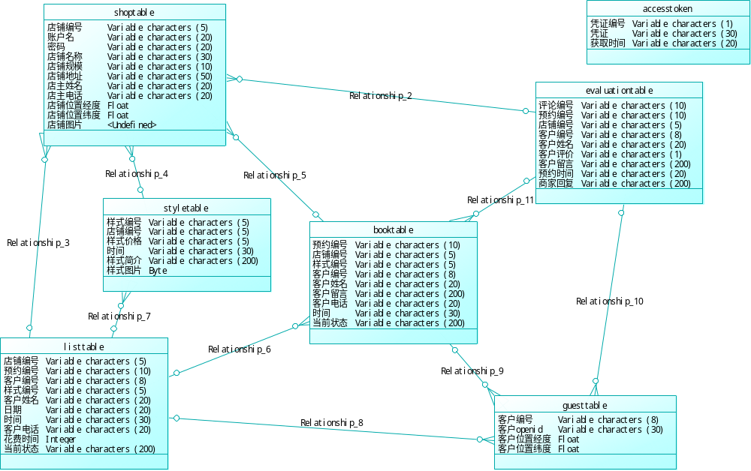
图3.1-1逻辑视图

物理视图
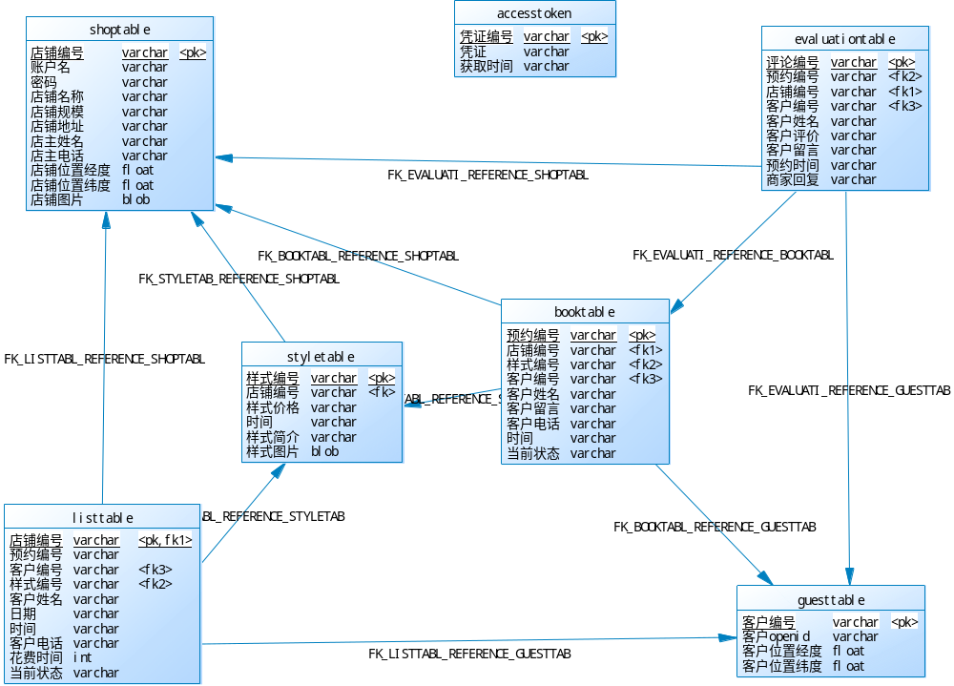
图3.2-1物理视图

运用设计

安全保密设计
不能直接删除修改数据库中数据，用户只能通过系统访问数据库内容，公司对数据库户资料严格保密。

数据字典设计
数据流和数据文件：
数据类型=数据类型编码+数据类型名称+数据类型备注
数据字典=数据字典编号+数据字典编码+数据类型编码+数据字典名称+数据字典备注

表之间的关联设计
为了保证数据的完整性，需要对表之间相互的数据进行约束，主要是通过外键来实现数据增删时的数据完备。

存储过程设计
存储过程是一组预先定义并编译好的SQL语句，可以接受参数、返回状态值和参数值，并可以嵌套调用。使用存储过程可以改变SQL语句的运行性能，提高其执行效率。存储过程还可用做一种安全机制，使用户通过它访问未授权的表或视图。

触发器设计
触发器是一种特殊的存储过程，当表中的数据被修改时，由系统自动执行。使用触发器可以实施更为复杂的的数据完整性约束。

